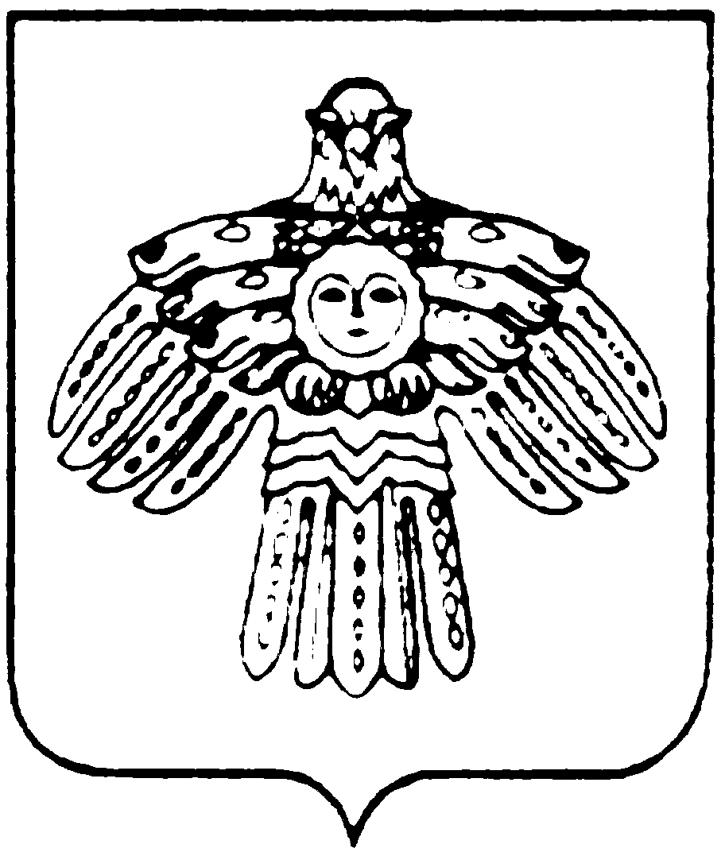
МИНИСТЕРСТВО КУЛЬТУРЫ И  НАЦИОНАЛЬНОЙ ПОЛИТИКИ  РЕСПУБЛИКИ КОМИ  КОМИ РЕСПУБЛИКАСА  КУЛЬТУРА ДА НАЦИОНАЛЬНÖЙ  ПОЛИТИКА МИНИСТЕРСТВО  167010, г.Сыктывкар,  ул.Коммунистическая, 8  тел/факс (8-212) 24-57-78  Е-mail: mincult@rkomi.ru  от ________________N______________  На N ______ от _______________ 2006 г. |  | Муниципальное учреждение культуры «Дом развития культуры и искусства»

Сектор официального перевода Министерства культуры и национальной политики РК высылает Вам перевод текста с русского на коми язык:

МУНИЦИПАЛЬНОЕ УЧРЕЖДЕНИЕ КУЛЬТУРЫ «ДОМ РАЗВИТИЯ КУЛЬТУРЫ И ИСКУССТВА»  167981, Республика Коми, г. Сыктывкар, ул. Кирова, 21, тел/факс 44-24-22 | «КУЛЬТУРА ДА ИСКУССТВО  СÖВМÖДАН КЕРКА» МУНИЦИПАЛЬНÖЙ КУЛЬТУРА УЧРЕЖДЕНИЕ  167981, Коми Республика, Сыктывкар,  Киров улича, 21, тел/факс 44-24-22

Главный специалист Н.А.Попова

исп. Исакова Ольга Лембитовна, 24-82-27   

